Инструкция по сборке
грядки оцинкованной / полимерной высотой 15, 20 см

Грядка длиной 2 метра

Комплектация:
- Г-образная угловая ножка – 4 шт.
- торцевые панели 1м -2 шт.
- боковые панели 2м -2 шт.
- болты и гайки - 16 шт.

Порядок сборки:
- поочередно закрепите между собой торцевые (2) и боковые панели (3) с помощью болтов и угловых ножек (1) широкой стороной к торцевым панелям по уже готовым отверстиям.
- грядка готова и её можно установить, надавив на ножки. Если грунт в месте установки твердый, рекомендуем предварительно подготовить лунки для ножек грядки.

Грядка длиной 4 метра

Комплектация:
- Г-образная угловая ножка - 4 шт;
- торцевые панели 1м- 2 шт;
- боковые панели 2м - 4 шт;
- Т-образная соединительная ножка - 2 шт.
- поперечная стяжка – 1 шт.
- болты и гайки - 30 шт.
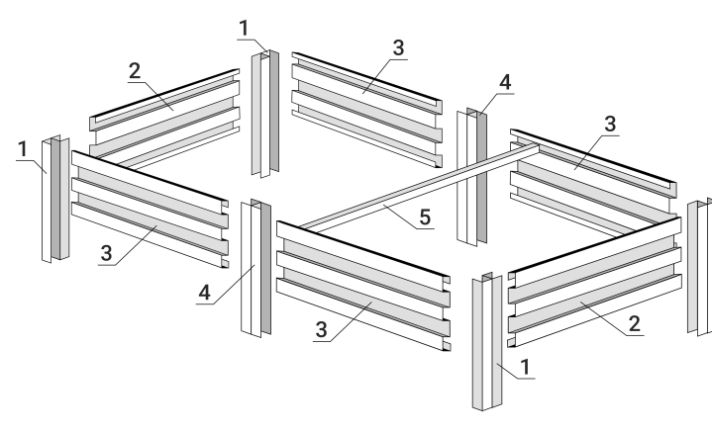Порядок сборки:
- поочередно закрепите между собой торцевые (2) и боковые панели (3) с помощью болтов и угловых ножек (1) широкой стороной к торцевым панелям по уже готовым отверстиям.
- для каждого места соединения боковых панелей (3) необходимо собрать соединительную Т-образную ножку (4), скрепив между собой две угловые ножки (1) широкой стороной на средний и нижний болт.
- далее соединяем боковые панели (3) по длине с помощью соединительных Т-образных ножек (4) и устанавливаем поперечную стяжку (5), закрепляя её на верхний болт Т-образной ножки.
- грядка готова и её можно установить, надавив на ножки. Если грунт в месте установки твердый, рекомендуем предварительно подготовить лунки для ножек грядки.

Грядка длиной 6 метров

Комплектация:
- Г-образная угловая ножка - 4 шт.
- торцевые панели 1м -2 шт.
- боковые панели 2м -6 шт.
- Т-образная соединительная ножка – 4 шт.
- поперечная стяжка - 2 шт.
- болты и гайки - 44 шт.
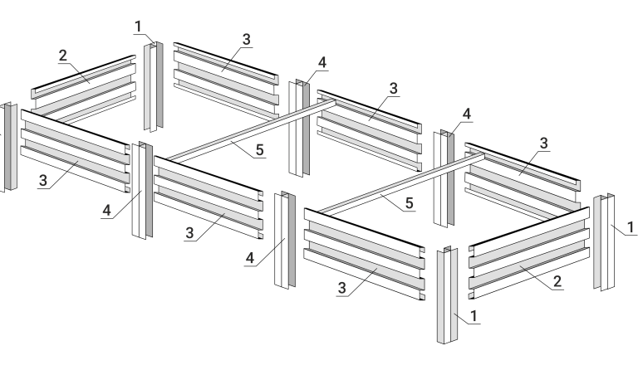
Порядок сборки:
- поочередно закрепите между собой торцевые (2) и боковые панели (3) с помощью болтов и угловых ножек (1) широкой стороной к торцевым панелям по уже готовым отверстиям.
- для каждого места соединения боковых панелей (3) необходимо собрать соединительную Т-образную ножку (4), скрепив между собой две угловые ножки (1) широкой стороной на средний и нижний болт.
- далее соединяем боковые панели (3) по длине с помощью соединительных Т-образных ножек (4) и устанавливаем поперечную стяжку (5), закрепляя её на верхний болт Т-образной ножки.
- грядка готова и её можно установить, надавив на ножки. Если грунт в месте установки твердый, рекомендуем предварительно подготовить лунки для ножек грядки.

Ваша грядка готова к посадкам, желаем Вам хорошего урожая!

ВАЖНО:

* Перед установкой грядки с полимерным покрытием ОБЯЗАТЕЛЬНО УДАЛИТЕ защитную пленку, панели в пленке не нагревать и не оставлять на солнце

*Компания оставляет за собой право на внесение изменений в конструкцию грядки, не ухудшающих её потребительских свойств.

